Nasza szkoła bierze udział w programie „Laboratoria Przyszłości”
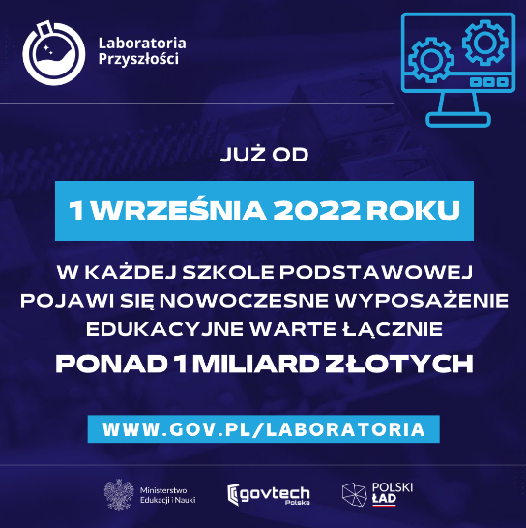

Laboratoria Przyszłości to inicjatywa edukacyjna realizowana przez Ministerstwo Edukacji i Nauki we współpracy z Centrum GovTech w Kancelarii Prezesa Rady Ministrów. Jej celem jest budowanie kompetencji kreatywnych
i technicznych wśród uczniów. W ramach Programu szkoły otrzymają od państwa wsparcie finansowe na zakup wyposażenia technicznego niezbędnego do rozwoju umiejętności praktycznych wśród dzieci i młodzieży.

#LaboratoriaPrzyszłości to największa inwestycja państwa polskiego
w historii w nowoczesną edukację! Program realizuje jeden z postulatów „Polskiego Ładu”. Dowiedz się więcej na www.gov.pl/laboratoria

Zakupione wyposażenie w ramach Programu:
